Результаты поиска в основном корпусе

Объем всего корпуса: 119 203 документа, 288 727 494 слова.
комар
Найдено 465 документов, 826 вхождений.
В основном корпусе "Национального корпуса русского языка" (http://www.ruscorpora.ru/) было найдено 1145 документов, где словоформа "дача" имеет столько то вхождений. Объем всего корпуса насчитывает столько то документов, где сколько-то там слов
Распределение по годам для словоформы комар по основному корпусу с 1983 по 2003 годы со сглаживанием 3 показано на рис.1
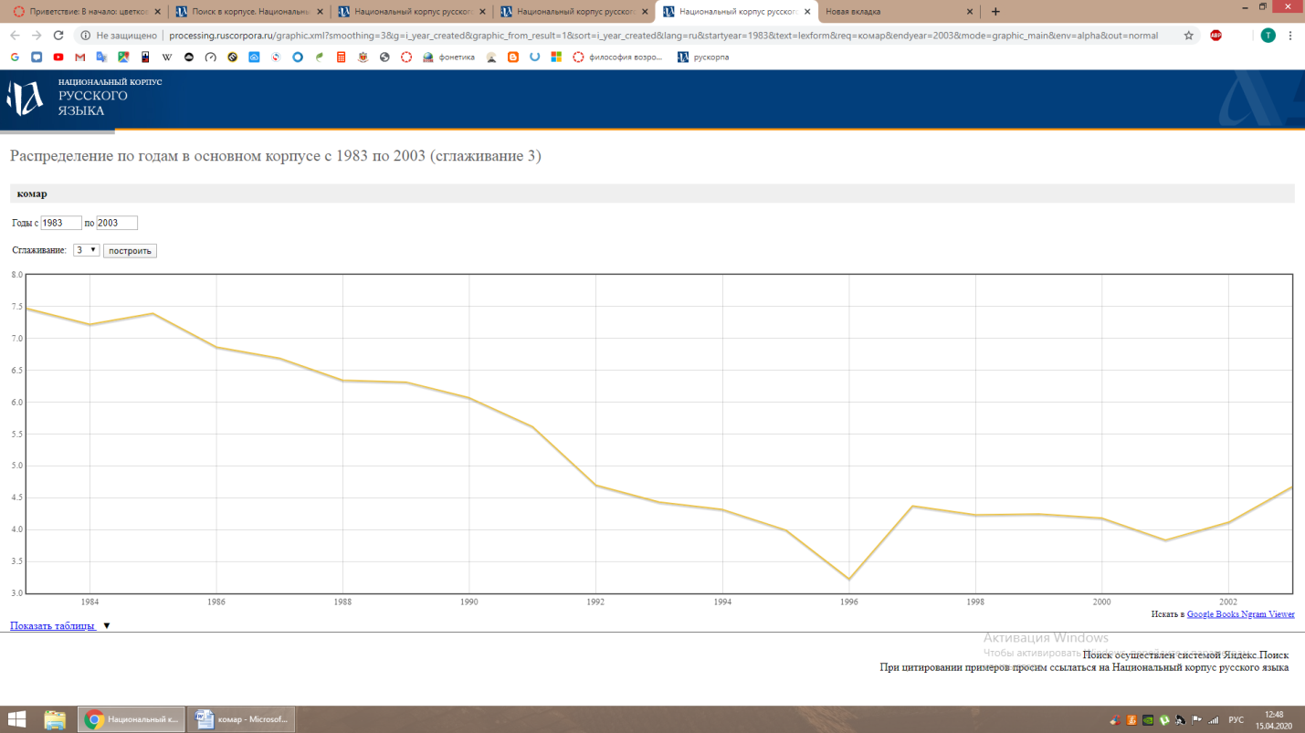
Рис. 1 Распределение по годам для словоформы комар по основному корпусу
с 1983 началось падение частотности для словоформы комар.

Пики частотности приходятся на 1985, , , годы
С 1996 года начался рост частотности словоупотребления
В поэтическом корпусе "Национального корпуса русского языка" (http://www.ruscorpora.ru/) словоформа комар встречается в 102 документах, где имеет 157 вхождений.
Объем всего корпуса: столько то документов, сколько-то там слов
Распределение по годам в поэтическом корпусе с 1984 по 2004 годы со сглаживанием 3 показано на рис. 2
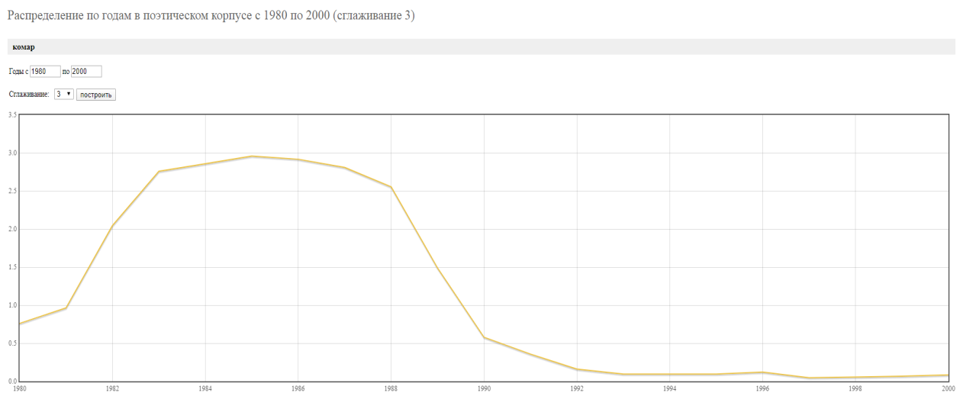
Рис. 2. Распределение по годам в поэтическом корпусе (1980-2000)

Рис. 19. Типичные контексты дял словоформы ... во множественном числе - ...(s)
Ментальная карта для словоформы "комар" строится с помощью сетевого программного обеспечения VISUAL THESAURUS (http://www.visualthesaurus.com). Корпус насчитывает ...... слов. Программа строит семантические связи для каждого слова.
University

